ΘΕΜΑ 2
Έγινε μια έρευνα σε παραγωγούς μελιού, στα Δωδεκάνησα και στις Κυκλάδες, ως προς το είδος μελιού που παρήγαγαν το προηγούμενο έτος (ανθέων – θυμαρίσιο). Τα αποτελέσματα φαίνονται στον παρακάτω πίνακα συνάφειας σχετικών συχνοτήτων, ως προς την περιοχή παραγωγής μελιού (η παραγωγή μετρήθηκε σε βάρος).
 |  | Παραγωγή μελιού ως προς το είδος
 |  | Ανθέων | Θυμαρίσιο | Σύνολο
Περιοχές | Δωδεκάνησα | $$4 \%$$ | $$96 \%$$ | $$100 \%$$
 | Κυκλάδες | $$16 \%$$ | $$84 \%$$ | $$100 \%$$
 | Σύνολο

α) Ποιο ήταν το ποσοστό της παραγωγής μελιού ανθέων των συγκεκριμένων παραγωγών της έρευνας, ανά περιοχή; (Μονάδες 6)
β) Ποια ήταν τα ποσοστά ανά είδος μελιού στα Δωδεκάνησα, για τους παραγωγούς της έρευνας; (Μονάδες 7)
γ) Στο ομαδοποιημένο ραβδόγραμμα σχετικών συχνοτήτων, ως προς την περιοχή παραγωγής μελιού, το οποίο αντιστοιχεί στον παραπάνω πίνακα συνάφειας φαίνεται μόνο η μία ράβδος. Να γράψετε σε τι αντιστοιχεί η ράβδος αυτή και να συμπληρώσετε το ομαδοποιημένο ραβδόγραμμα με τις τρεις ράβδους που λείπουν, αφού το μεταφέρετε στην κόλλα σας.
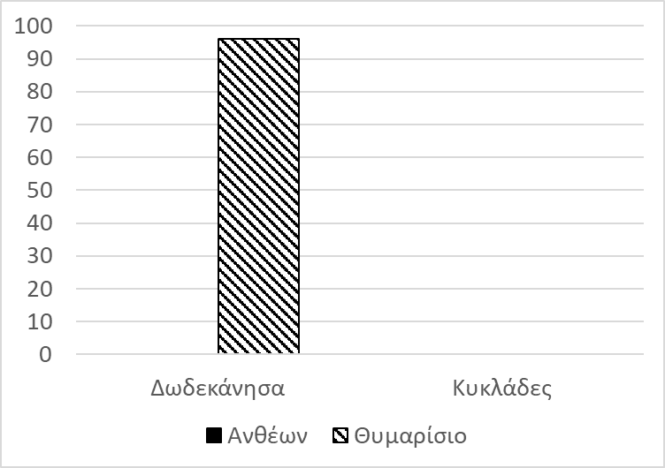 (Μονάδες 12)

